Nama : Meila Kusuma Perdana

NIM : 09021181320049

**Tugas Basis Data**

**“Data Flow Diagram (DFD)”**

1. **Pengertian Data Flow Diagram (DFD)**

Data Flow Diagram atau sering disingkat DFD adalah perangkat-perangkat analisis dan perancangan yang terstruktur sehingga memungkinkan peng-analis sistem memahami sistem dan subsistem secara visual sebagai suatu rangkaian aliran data yang saling berkaitan. DFD merupakan alat bantu dalam menggambarkan atau menjelaskan sistem yang sedang berjalan logis.

Penggunaan DFD Sebagai Modeling Tool dipopulerkan Oleh Demacro & Yordan **(1979) dan Gane & Sarson (1979) dengan** menggunakan pendekatan Metoda Analisis Sistem Terstruktur.

1. 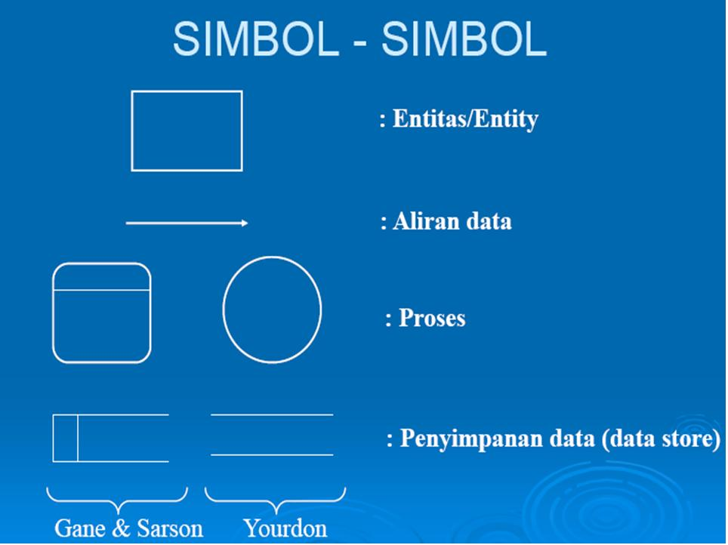**Simbol – Simbol dalam DFD**

* **Kesatuan Luar (**External entity / batas boundary (batas sistem) )

Merupakan kesatuan lingkungan di luar sistem yang dapat berupa orang, organisasi atau sistem lainnya yang berada di lingkungan luarnya yang akan memberikan input atau menerima output dari sistem.

* **Arus Data (Data Flow)**

Arus data ini mengalir diantara proses, simpanan data dan kesatuan luar. Arus data ini menunjukkan arus dari data yang dapat berupa masukan untuk sistem atau hasil dari proses sistem. Arus data ini ditunjukkan dengan simbol panah.

* **Proses (Process)**

Suatu proses adalah kegiatan atau kerja yang dilakukan oleh orang, mesin atau komputer dari hasil suatu arus data yang masuk ke dalam proses untuk menghasilkan arus data yang akan keluar dari proses.

* **Simpan data (Data Storage)**

Simpanan data merupakan simpanan dari data yang dapat berupa:

a. Suatu *file* atau *database* di sistem komputer

b. Suatu arsip atau catatan manual

c. Suatu kotak tempat data di meja seseorang

d. Suatu tabel acuan manual

e. Suatu agenda atau buku

1. **Pembagian Level DFD**

*Didalam DFD terdapat 3 level, yaitu :*

1. ***Diagram Konteks***

Menggambarkan satu lingkaran besar yang dapat mewakili seluruh proses yang terdapat di dalam suatu sistem. Merupakan tingkatan tertinggi dalam DFD dan *biasanya diberi nomor 0 (nol).* Semua entitas eksternal yang ditunjukkan pada diagram konteks berikut aliran-aliran data utama menuju dan dari sistem. Diagram ini sama sekali tidak memuat penyimpanan data dan tampak sederhana untuk diciptakan.

1. **Diagram Nol (diagram level-1)**

Merupakan satu lingkaran besar  yang mewakili lingkaran-lingkaran kecil yang

ada di dalamnya. Merupakanpemecahan dari diagram Konteks ke diagram Nol.

di dalam diagram ini memuat penyimpanan data.

1. **Diagram Rinci**

Merupakan diagram yang menguraikan proses apa yang ada dalam diagram Nol.

1. **Fungsi DFD**

Fungsi dari Data Flow Diagram adalah :

* Data Flow Diagram (DFD) adalah alat pembuatan model yang memungkinkan profesional sistem untuk menggambarkan sistem sebagai suatu jaringan proses fungsional yang dihubungkan satu sama lain dengan alur data, baik secara manual maupun komputerisasi.
* DFD ini adalah salah satu alat pembuatan model yang sering digunakan, khususnya bila fungsi-fungsi sistem merupakan bagian yang lebih penting dan kompleks dari pada data yang dimanipulasi oleh sistem. Dengan kata lain, DFD adalah *alat pembuatan model yang memberikan penekanan hanya pada fungsi sistem.*
* DFD ini merupakan *alat perancangan sistem* yang berorientasi pada alur data dengan konsep dekomposisi dapat digunakan untuk penggambaran analisa maupun rancangan sistem yang mudah dikomunikasikan oleh profesional sistem kepada pemakai maupun pembuat program.

1. **DFD Logis**

Adalah representasi grafik dari sebuah sistem yang menunjukkan proses-proses dalam sistem tersebut dan aliran-aliran data ke dalam dan ke luar dari proses-proses tersebut. Kita menggunakan DFD logis untuk membuat dokumentasi sebuah sistem informasi karena DFD logis dapat mewakili logika tersebut, yaitu apa yang dilakukan oleh sistem tersebut, tanpa perlu menspesifikasi dimana, bagaimana, dan oleh siapa proses-proses dalam sistem tersebut dilakukan.

Keuntungan dari DFD logis dibandingkan dengan DFD fisik adalah dapat memusatkan perhatian pada fungsi-funsi yang dilakukan sistem.

Perlu diperhatikan di dalam pemberian Keterangan/ Label;

* Lingkaran-lingkaran (simbol proses) menjelaskan apa yang dilakukan sistem

Misal : Menerima Pembayaran, Mencatat Penjualan, Membandingkan kas dan Daftar Penerimaan, Mempersiapkan Setoran, dll.

* + Aliran-aliran data (simbol aliran data) menggambarkan sifat data.

Misal : Pembayaran (bukan “Cek”, “Kas”, “ Kartu Kredit” ) , Jurnal Penjualan (bukan “Buku Penjualan”), dan sebagainya.

1. **Syarat Pembuatan DFD**

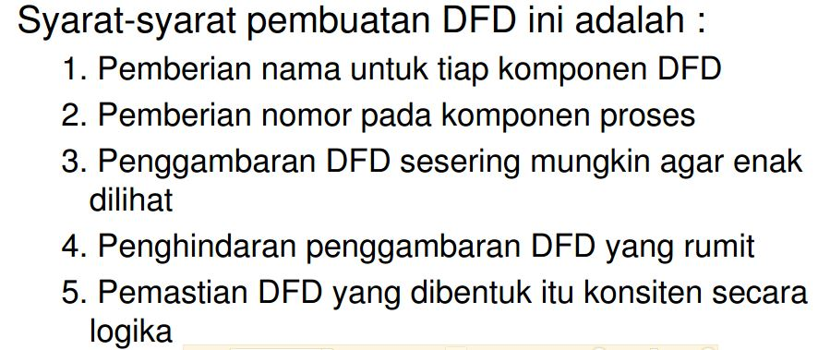

Aturan Penting dalam pembuatan DFD

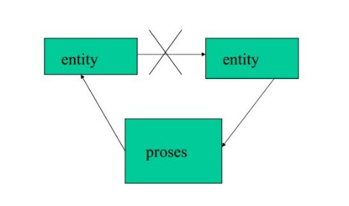

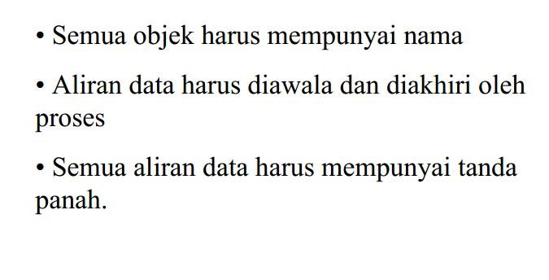

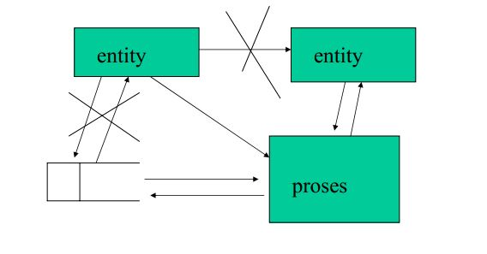

1. Contoh DFD
   * 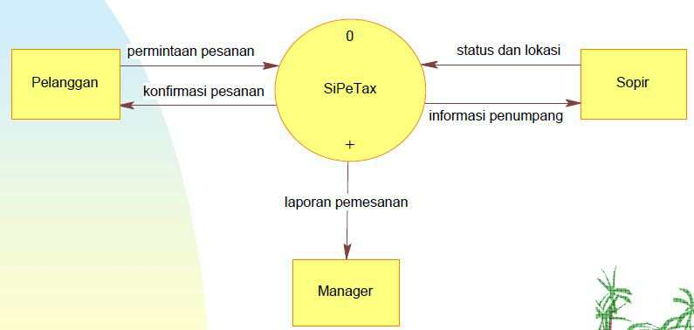Diagram Konteks = Diagram Level 0
   * 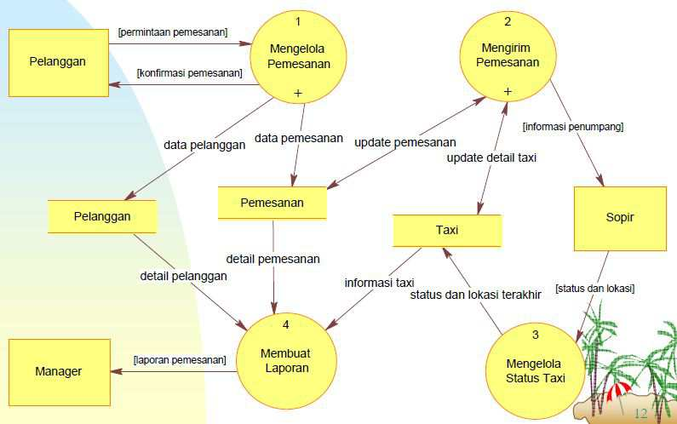Diagram Level 0 = Diagram Level 1
   * Contoh Diagram Konteks

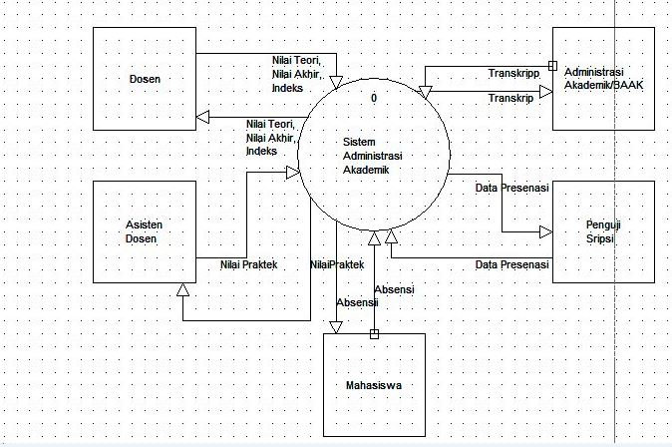

* + Diagram Level 0

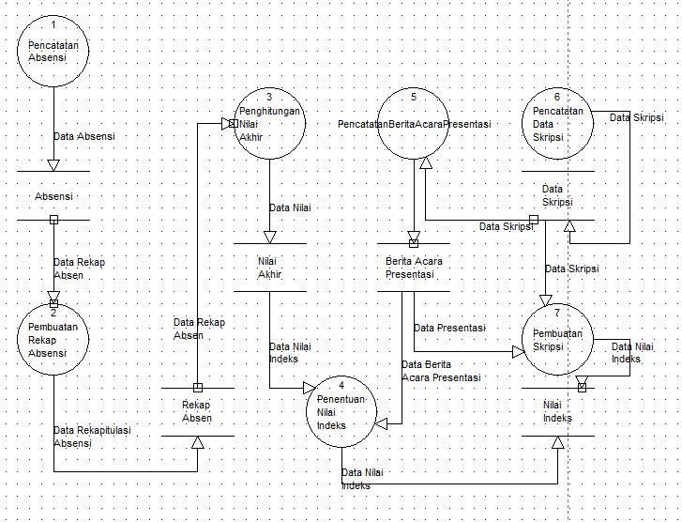

Reference

http://almira48kurniara.blogspot.com/2013/04/diagram-konteks-dan-dfd-level-0-pada.html

[*http://chytgs.blogspot.com/2013/10/pengertian-dfd-dan-contohnya.html*](http://chytgs.blogspot.com/2013/10/pengertian-dfd-dan-contohnya.html)

*Didik Tristianto, M.Kom.*